Austria Bio Garantie GmbH
Königsbrunnerstraße 8
2202 Enzersfeld
Str. Popa Savu Nr. 77
Et.1, Ap. 3
Bucuresti, Sector 1
ro.abg-cert.com

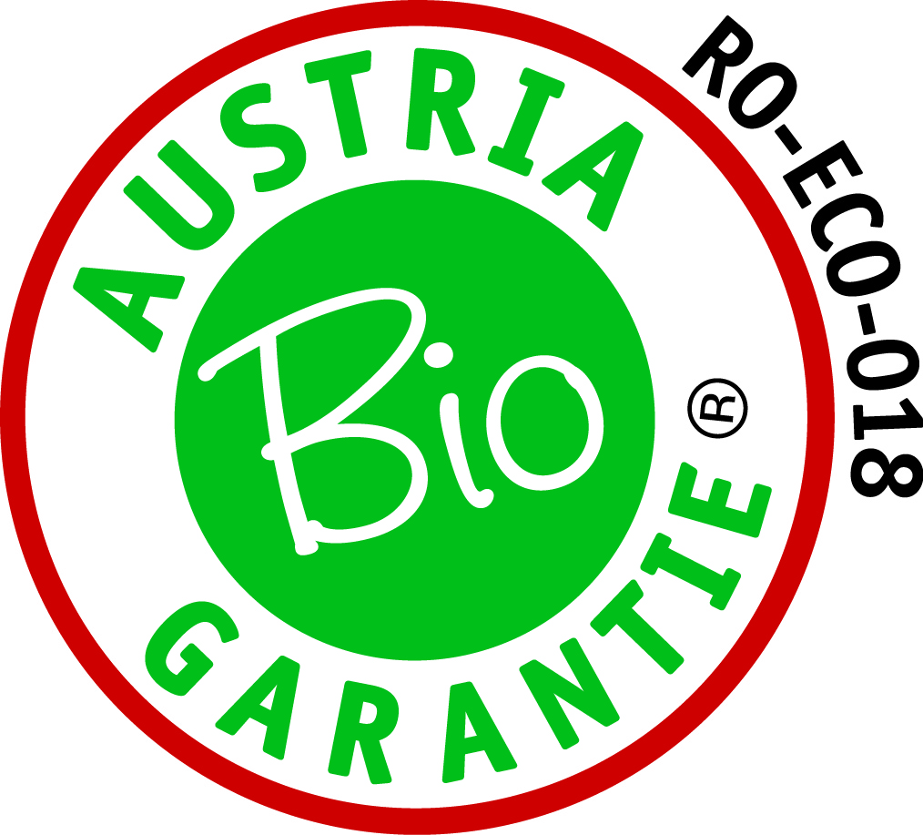

Program Certificare

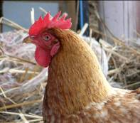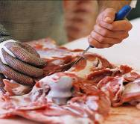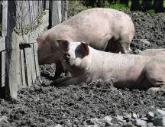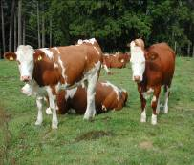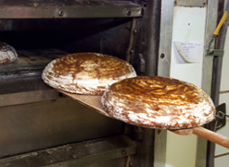
Standarde:
Regulamentul European in Agricultura Ecologica si Etichetarea produselor Bilogice (EC) 834/2007 cu modificarile ulterioare si regulile de implementare; Regulamentul ‘’Productiei Ecologice’’ si Legislatia nationala in vigoare, actualizate;
Sstandardele ecologice private neacreditate incluzand BioAustria, Demeter, Naturland, Bioland, Bio Suisse, ZZU, “Да!Разбира се” conform serviciilor oferite de Austria Bio Garantie, Sectiunea: agricultura

Curs de inspectie si certificare in domeniul:
Sectiunea ‚Agricultura Ecologica‘

Fotos: AMA, ABG, A. Zollitsch, C. Holler, BMLFUW

Photos: AMA, ABG, A. Zollitsch, C. Holler, BMLFUW

Acest program va fi publicat pe http://www.abg.at

Cuprins

Prefata 3
Acreditare 3
Activitati ale Austria Bio Garantie 3
Domeniul de aplicare al acestui program 3
Personal 3
Cerinte 3
Prezentarea generala a celor mai importante cerinte comune 3
Documentele necesare pentru inspectia in agricultura ecologica 4
Cererea de inspectie si certificare 5
Informarea si prezentarea ofertei 5
Evaluarea cererii si studiul fezabilitatii 5
Semnarea contractului 5
Atribuirea inspectiei / selectarea inspectorului 6
Inspectia 6
Prelevarea probelor/analiza mostrelor 7
Verificarea inspectiei si a certificarii companiei 7
Certificatul 7
Publicarea certificatelor 7
Managementul online al furnizorilor 7
Identificare / Etichetare 7
Termeni si conditii de utilizare a logo-ului Austria Bio Garantie 8
Controlul certificatelor si al marcilor 8
Masuri in cazul incalcarilor si furnizarea suplimentara de documente 8
Sanctiunea 1 si 2: Atentionarea si obligatia inregistrarilor si a raportarilor mai detaliate 9
Sanctiunea 3: Inspectia suplimentara 9
Sanctiunea 4: Excluderea lotului de produs, a sucursalei sau a intregii companii 9
Sanctiunea 5 Excluderea companiei sau terminarea contractului de inspectie 9
Terminarea contractului de inspectie 9
Reclamatii si obiectii 10
Schimbari ale domeniului de activitate 10
Schimbari ale Regulamentelor 10
Referinta la acest program 10

Prefata  Austria Bio Garantie GmbH (ulterior numita ABG) a fost infiintata ca organism de certificare ecologica in 1993.  ABG actioneaza in numele autoritatilor competente. Activitatea sa include inspectia si certificara produselor ecologice: de la materia prima ecologica pana la procesatorul final si distribuitor. | http://www.abg.at/en/  http://ro.abg-cert.com/
Acreditare  ABG a fost acreditata de Agentia de Acreditare Austriaca conform ISO 17065 (anterior EN 45011) ca organism de inspectie de produs din 1998. Acest lucru, garanteaza ca in rolul sau de organism independent, neutru si competent poate certifica companiile si trateaza toate informatiile in regim de confidentialitate.  Scopul acreditarii este in mod constant extins pentru a raspunde cerintelor clientilor. ABG inspecteaza si daca se solicita, certifica companiile in ceea ce priveste implementarea regulilor prevazute in regulamentele:  - Regulamentul European in Agricultura Ecologica si Etichetarea produselor organice (CE) 834/2007 cu dispozitiile de punere in aplicare si modificarile ulterioare  - Ghidul ‘’Productie Ecologica’’, cu modificarile ulterioare  - Legislatia nationala in vigoare | http://www.abg.at/en/abg/accreditation  http://ro.abg-cert.com/about-austria-bio-garantie/#accreditation  http://madr.ro/agricultura-ecologica/legislatie-nationala-ae.html
Activitati ale Austria Bio Garantie  Activitatea ABG include inspectia si certificarea pentru produsele agriculturii ecologice. Procesul de productie este inspectat si certificat cel putin o data pe an.  In cazul in care se preleveaza probe in timpul inspectiei, acestea vor fi trimise pentru analize catre laboratoare acreditate. | www.abg.at/en  http://ro.abg-cert.com
Domeniul de aplicare al acestui program  Acest program (=activitatea de organism de inspectie) impreuna cu Termenii Generali si Conditiile, constituie baza fundamentala a ABG-ului pentru inspectia si certificarea produselor ecologice. Acest program este relevant pentru orice ferma agricola ce opereaza la orice nivel de productie, procesare si/sau distributie a produselor etichetate ca fiind ecologice si care au un contract semnat cu ABG, incluzand subcontractori ce lucreaza cu materiale furnizate de client. Produsele ecologice certificate sunt supuse Regulamentului Ecologic UE (CE) No 834/2007 in combinative cu regulamentul 889/2008 cu modificarile ulterioare, cu Ghidul de ‘’Productie Ecologica’’ cu modificarile ulterioare si Legislatia nationala in vigoare.  Acest program este publicat pe pagina principala web a ABG. | http://www.abg.at/en/company/general-terms-and-conditions/  http://www.abg.at/en/company/service/  http://ro.abg-cert.com
Personal  Austria Bio Garantie dispune de angajati experimentati si obiectivi pentru inspectie, certificare si comunicare. Este selectat un inspector competent (domeniul productiei) avand in vedere competenetele sale si atitudinea fara prejudecati in ceea ce priveste compania.  In mod uzual, ABG realizeaza inspectia direct. In cazul in care alte organisme de inspectie sunt subcontractate pentru a efectua inspectia, acestea trebuie sa fie acreditate conform ISO 17065, respectiv sa intruneasca conditiile standardului ce este inspectat. Clientul trebuie sa agreeze in prealabil efectuarea inspectiei de catre un subcontractor. Verificarea inspectiei si rezultatele certificarii sunt realizate de catre o persoana autorizata pentru inspectie. | http://ro.abg-cert.com/about-austria-bio-garantie/#team
Cerinte  Baza productiei de produse ecologice in Romania / Uniunea Europeana (EU) este formata de trei regulamente – Regulamentul CE Nr 834/2007 cu modificarile ulterioare si normele de implementare (numite mai jos Regulamentul organic EU), Regulamentul ‘’Productiei ecologice’’ si Legislatia nationala in vigoare. Toate Regulamentele pot fi descarcate de pe pagina web a companiei Austria Bio Garantie.  In plus, la regulamentele comune in ceea ce priveste productia ecologica in Romania/Austria, mai exista un numar de standarde private (de ex. regulamentele asociatiilor). Fiecare companie poate decide implementarea acestora daca este necesar (in functie de conditii). ABG este autorizat sa inspecteze conformitatea cu aceste regulamente si sa furnizeze certificarea.  Prezentarea generala a celor mai importante cerinte comune  Utilizarea resurselor de productie fabricate prin inginerie genetica este interzisa in toate Domeniile (excluzand domeniul farmaceutic).  - Productia vegetala:  Protectia plantelor este realizata in principal sub forma de masuri pentru preventia bolilor. Utilizarea chimicalelor pentru protectia plantelor si a ingrasamintelor artificiale sunt interzise.  Managementul corect al humusului si rotatia echilibrata a culturilor mentin si imbunatatesc fertilitatea naturala a solului.  Trebuie utilizate specii si varietati potrivite locatiei. Semintele si materialul saditor trebuie sa fie de origine ecologica si nu trebuie sa fie tratate cu substante interzise.  - Fermele de animale:  Tratamentul uman (adaptat speciilor) si cresterea (si inmultirea) animalelor formeaza principiul suprem. Acesta din urma include: libertate suficienta de miscare, loc de odihna adecvat, tarcuri suficient de aerisite, lumina suficienta, spatiu de plimbare sau pasune, pentru toate animalele din ferma ecologica. O prezentare generala a cerintelor poate fi gasita in fisele informative ale ABG.  - Hrana:  Animalele ecologice trebuie hranite cu hrana ecologica. Daca piata nu ofera suficienta hrana ecologica, puii si porcii pot fi hraniti cu anumite cantitati de hrana conventionala. Este interzisa utilizarea de stimulente nutritive si faina de origine animala.  Companiile producatoare de grane preparate pentru companiile ecologice fac deasemenea obiectul controlului obligatoriu al organismului de inspectie ecologica. Companiile ecologice au permisiunea de a utiliza hrana preparata doar certificata de origine controlata.  - Sanatatea animalelor:  O atentie deosebita se acorda preventiei. Animalele bolnave trebuie tratate in principal utilizand metode naturale, medicatia este permisa numai dupa diagnosticarea de catre veterinar. Utilizarea medicatiei trebuie inregistrata in mod strict. In aceste cazuri, perioada legala de asteptare pana la distributia produselor pe piata trebuie dublata.  - Procesarea ecologica si marketing-ul:  In cazul in care nu toti compusii sunt disponibili sub forma ecologica, se pot folosi aditivi conventionali si suplimente procesate corespunzatoare cerintelor agriculturii ecologice.  Orice subcontractor agricol implicat in procesul de productie ecologica trebuie raportat catre organismul de inspectie. Acestia sunt deasemenea inclusi in sistemul de control.  Produsele pot fi etichetate si identificate ca fiind ecologice numai dupa incheierea perioadei de conversie in domeniul cresterii plantelor si a fermelor de animale.  Documentele necesare pentru inspectia in agricultura ecologica  Inspectia ecologica este un sistem de control ce solicita dovada ca ferma ecologica respecta sau a respectat conformitatea cu regulamentele UE – Regulamentul Ecologic al UE, Regulamentul ‘’Productiei ecologice’’ si Legislatia nationala in vigoare, si, optional, cerintele altor parteneri autorizati (ex. asociatii). Pentru a verifica conformitatea cu cerintele legale in cursul inspectiei ecologice si pentru a urmari ‘istoria’ unui produs ecologic, un set minim de documente trebuie pastrate si prezentate in timpul inspectiei. Atunci cand un client nou este acceptat in procedura de inspectie, ferma (compania) trebuie sa poata prezenta atat o descriere completa a unitatii de productie si/sau a resurselor si/sau a activitatilor cat si a oricarei masuri specifice ce trebuie respectata de catre unitatea de productie si/sau echipamentele si/sau activitatile respective, pentru a garanta respectarea prevederilor Regulamentului ecologic al UE.  Prezentarea documentelor respective (facturi, certificate, etc.) permite companiei sa demonstreze ca dupa data semnarii unui contract de inspectie, a achizitionat si utilizat numai articole de productie admise.  Achizitionarea legala a animalelor trebuie sa fie documentata prin utilizarea documentelor respective de livrare si Facturare, si statusul animalului trebuie dovedit prin certificatul de productie necesar.  Registrul ABG poate servi drept exemplu pentru toate inregistrarile/documentele suplimentare solicitate. Orice registru / document echivalent este deasemenea acceptat.  In anumite cazuri, inspectorul poate solicita informatii si documente suplimentare in timpul inspectiei.  Documentele solicitate trebuie pastrate in companie pentru o perioada de minimum 10ani.  ABG garanteaza ca totalitatea informatiilor va fi tratata in mod confidential si ca documentele obtinute in timpul inspectiei vor fi stocate intr-o maniera de incredere. | www.abg.at/en  http://ro.abg-cert.com  http://ro.abg-cert.com  http://ro.abg-cert.com  http://ro.abg-cert.com
Cererea de inspectie si certificare  Clientii interesati pot afla informatii despre cerinte si despre cursul inspectiei si certificarii personal, prin telefon, mail, fax, e-mail sau direct de pe pagina principala web a ABG: http://ro.abg-cert.com/.  Inspectia companiilor interesate:  In cazul in care exista probleme ce nu au putut fi clarificate inainte de semnarea contractului, ABG poate efectua o inspectie a companiei. | www.abg.at/en  http://ro.abg-cert.com
Informarea si prezentarea ofertei  Cand sunt inregistrate companii interesate, acestea furnizeaza date de contact. Apoi, este trimis un prim pachet informativ catre companie. Primul pachet informativ cuprinde printre altele, urmatoarele:  - Model Contract de inspectie  - Termeni si Conditii Generale  - Lista de tarife pentru inspectia companiei  - Catalogul de Sanctiuni  - Primul chestionar informativ  - Pliant cu informatii selectate legate de regulamente, daca este necesar  Contractul de inspectie si Termenii si Conditiile Generale prezinta, printre altele, atat scopul inspectiilor si durata contractului, cat si posibilele sanctiuni, prelevarea de probe, drepturi si indatoriri ale clientilor si ale ABG, utilizarea logo-ului ABG, tarifele, raspunderea legala si confidentialitatea. | http://ro.abg-cert.com/about-austria-bio-garantie/#terms
Evaluarea cererii si studiul fezabilitatii  Managerul de departament responsabil va decide pe baza documentelor primite, daca serviciul de ‘’inspectie ecologica’’ poate fi furnizat. Sunt evaluate urmatoarele puncte:  - Detaliile necesare certificarii sunt complete?  - Este posibila certificarea grupelor de produse/activitatii dorite in conformitate cu cerintele certificarii (regulamentul Ecologic UE)?  - Resursele (competentele) necesare sunt disponibile pentru inspectie si certificare?  - Exista alte probleme ce se opun certificarii?  Daca organismul de inspectie stabileste fezabilitatea certificarii, se va semna contractul de inspectie.  Semnarea contractului  Dupa verificarea fezabilitatii, contractele semnate de client vor fi contrasemnate si un exemplar va fi returnat clientului.  Daca a avut loc déjà o certificare de catre un alt organism de inspectie, se vor obtine documentele necesare relevante.  Odata ce contractul de inspectie este semnat, compania va fi inregistrata ca si companie ecologica si va fi raportata conform autoritatilor competente; incepand din acel moment, compania este obligata sa respecte cerintele productiei ecologice. Certificatul va fi eliberat numai dupa ce inspectia ecologica a fost finalizata cu succes.  Solicitarea de extindere a scopului  O solicitare de extindere a certificarii produsului din partea companiei este evaluata din nou asa cum este descrisa mai sus (a se vedea evaluarea cererii) si va fi confirmata sau respinsa de certificarea corespunzatoare. | http://www.abg.at/en/company/general-terms-and-conditions/  http://ro.abg-cert.com/about-austria-bio-garantie/#terms
Atribuirea inspectiei / selectarea inspectorului  Selectia inspectorului pentru companie este luata de o persoana oficiala specializata luand in considerare competenta si impartialitatea acestuia.  Sunt luate in considerare urmatoarele aspecte:  - Experienta in domeniul relevant de productie  - Absenta unui interes comercial cu / importiva managerului companiei  - Absenta relatiilor de legatura economica sau de alta natura cu managerul companiei / absenta relatiilor personale / de afaceri cu managerul companiei  - Rotatia inspectorului in companie  Inspectorul primeste o lista cu ordine de inspectie si verifica fiecare ordin pentru impartialitate si fezabilitate.  In cazul in care inspectorul constata dificultati cu o companie / ordin sau realizarea (ex. cantitativa) este imposibila, atunci inspectorul informeaza in scris si intr-o forma rezonabila ABG. Desemnarea respectiva este anulata. | www.abg.at/en  http://ro.abg-cert.com
Inspectia  Sunt realizate doua tipuri de inspectie:  - Inspectia anuala  O inspectie completa este realizata o data pe an.  - Inspectia aleatorie / Inspectia suplimentara / Inspectia partiala  In conformitate cu Regulamentul Ecologic al UE, organismul de inspectie este obligat sa realizeze inspectii suplimentare la minimum 10% de companii contractate, pe baza unui model de evaluare a riscului.  Daca rezultatul inspectiei a impus sanctiunea 3 sau 4 (a se vedea Lista de Sanctiuni a ABG) din cauza neconformitatilor, in aditie la inspectia principala, se va realiza o inspectie suplimentara / partiala. Cea din urma este realizata in functie de cerinte, cu sau fara anuntarea acesteia. In continuare, in cazul in care exista indoieli, sunt prelevate probe aleatorii in timpul inspectilor.  Deasemenea, clientii pot solicita inspectii suplimentare in scopul certificarilor aditionale contra cost.  Inspectii neanuntate  Cel puțin 10 % dintre toate inspecțiile și vizitele efectuate în conformitate cu dispozițiile Reg. 889/2008 articolul 65 alineatele (1) și (4) vor fi neanunțate.  Pregatirea pentru inspectie  Inspectorul se pregateste in mod professional pentru inspectie cu ajutorul dosarului companiei/inspectiilor anterioare.In consecinta, inspectorul stabileste cu compania un termen pentru inspectie sau realizeaza o inspectie neanuntata.  Inspectia pe teren  Inspectorul se prezinta si explica procedura si momentele cheie ale inspectiei ecologice curente. Unitatile relevante, respectiv activitatile relevante si sediul vor fi vizitate impreuna cu persoana responsabila. Inspectia va fi efectuata cu ajutorul unui checklist (lista de verificare) In cazul neconformitatilor, sanctiunea se va aplica conform catalogului de sanctiuni.  Rezultatul inspectiei  Inspectorul documenteaza rezultatul inspectiei si, in cazul neconformitatilor descrie aceste incalcari si sanctiunile impuse conform listei de sanctiuni. Ca urmare, este pregatit un raport de inspectie. Incalcarile constatate si masurile necesare, incluzand termenii si conditiile, sunt discutate, orice problema neclara este discutata. Persoana responsabila din cadrul companiei confirma rezultatul inspectiei documentate prin semnatura. Raportul va fi trimis companiei prin email sau prin posta. Raportul va fi deasemenea disponibil companiei pe portalul clientilor Austria Bio Garantie. | www.abg.at/en  http://ro.abg-cert.com
Prelevarea probelor/analiza mostrelor  In conformitate cu regulamentele ecologice in vigoare, Austria Bio Garantie este obligate sa preleveze probe si sa le analizeze in laboratoare acreditate. Acest lucru trebuie facut pentru a detecta si verifica:  - substante interzise in productia ecologica  - Metode de productie in conflict cu cerintele  In conformitate cu Regulamentul Ecologic EU, organismul de inspectie este obligat sa preleveze probe de la minimum 5% din numarul total de operatori contractati, utilizand principiul modelului de risc prestabilit.  In cazul mostrelor pozitive, compania afectata va suporta cheltuielile analizelor. In cazul mostrelor negative, costul este alocat fermierilor.  In cazul in care se constata existenta unor substante sau proceduri interzise, sanctiunile, dupa consultarea autoritatii competenta, pot include interzicerea distributiei pe piata a produselor ca fiind ecologice sau se pot aplica sanctiuni administrative. | www.abg.at/en  http://ro.abg-cert.com
Verificarea inspectiei si a certificarii companiei  Personal competent din cadrul biroului Austria Bio Garantie verifica inspectia in ceea ce priveste trasabilitatea, respectand principiul observatiei celor ‘’4 ochi’’.  Daca, in timpul inspectiei, este necesara o modificare a raportului, versiunea actualizata a raportului este trimisa companiei. Raportul inspectiei poate fi incarcat si printat de catre companie prin sectiunea client a paginii web. Raportul de inspectie poate fi contestat in scris dar nu mai tarziu de 14 zile, altfel este considerat ca fiind acceptat.  ABG este indreptatita si obligata sa trimita rezultatele inspectiei catre autoritatea competenta si catre alte persoane autorizate daca este cazul.  Certificatul  Daca se intrunesc toate conditiile, compania va primi un certificat valid.  Certificatul permite companiei sa distribuie pe piata produsele specificate in certificate cu semnele descrise de identificare.  Certificatul este valabil pana la 31 Ianuarie al anului urmator, pe baza inspectiei principale.  In cazul in care costurile de inspectie si certificare nu sunt achitate, eliberarea certificatului poate fi suspendata sau certificatul poate fi revocat | http://www.easy-cert.com/htm/zertifikate.htm?ks=3504822&sprache=en
Publicarea certificatelor  Impreuna cu alte organisme de inspectie partenere, Austria Bio Garantie opereaza platforma de certificare EASY-CERT, unde clientii ABG si alte organisme de control pot fi gasi certificate si alte informatii (ex. standarde private de certificare). Puteti gasi aceasta platforma prin pagina noastra web, sectiunea ‘’easy-cert’’.  Managementul online al furnizorilor  ABG ofera clientilor sai oportunitatea de a obtine informatii online despre rezultatele relevante de certificarilor ale funizorilor acestora. Este necesara o declaratie de consimtamant din partea companiei. | http://www.easy-cert.com/htm/zertifikate.htm?ks=3504822&sprache=en

Identificare / Etichetare
Daca sunt indeplinite toate cerintele Regulamentului Ecologic al UE, Regulamentului Productiei Ecologice si ale legislatiei nationale in vigoare referitoare la productia si perioada de conversie la agricultura ecologica, produsul poate fi declarat ca fiind ecologic.
Un produs este considerat ca fiind ‘ecologic’ daca etichetarea, reclama sau documentele companiei dau impresia clientilor ca produsul sau, partile sale componente sunt in conformitate cu cerintele acestui Regulament.
Un produs ce indeplineste numai partial cerintele Regulamentului nu poate fi declarat ca produs ce provine din agricultura ecologica in nici un mod!
In cazul in care orice antreprenor sugereaza ca produsul lor nu este in conformitate cu regulamentul, atunci orice eticheta ecologica a produsului trebuie indepartata pana la clarificarea dubiilor.
In conformitate cu Regulamentul ecologic al UE, compania este obligata sa informeze ABG imediat despre reclamatii ale tertelor parti (autoritati de control superioare, alte organisme de inspectie, clienti) in ceea ce priveste produsele certificate si trebuie luate masuri imediate. Acest lucru se aplica pentru in cazul obiectiilor directionate catre companie si sunt relevante pentru prevederile Regulamentului Ecologic al UE, Regulamentului Productiei Ecologice sau ale legislatiei nationale in vigoare.

Informatii suplimentare despre etichetare si identificare sunt furnizate in catalogul de productie valid.
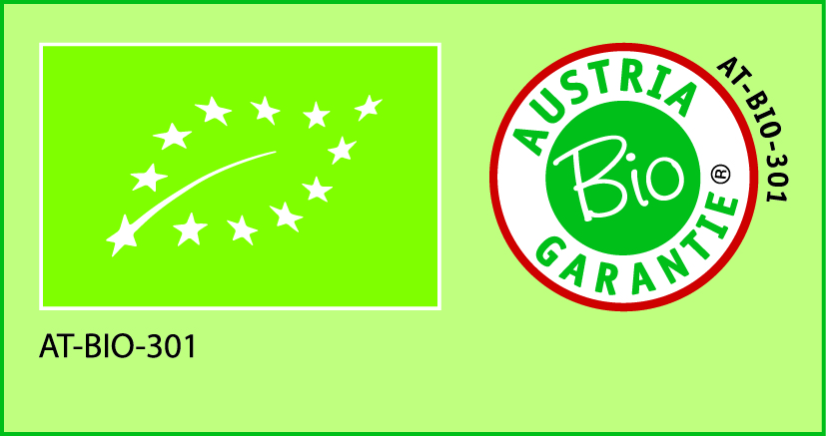  Termeni si conditii de utilizare a logo-ului Austria Bio Garantie  Termenii si conditiile de utilizare al logo-uluiABG si ale logo-ului combinat ABG-EU arata regulile de utilizare pentru identificarea produselor respective si pentru scopuri publicitare. In plus, acestea contin si datele obligatorii ce trebuie incluse pe etichete pentru logo-ul combinat ABG-UE-eco. Companiile au dreptul de a folosi gratuit logo-ul ABG incepand cu prima certificare in scopuri de etichetare/identificare ale produselor conforme cu Regulamentul Ecologic UE, Regulamentul ‘’Productiei Ecologice’’ si cu legislatia nationala in vigoare si pot include in descrierea produsului textul pentru produs ecologic.  Logo-ul ABG/EU-Ecologic nu poate sa fie utilizat pe produsele aflate in perioada de conversie.  Logo-urile sunt disponibile in calitate printabila de pe pagina principala web a ABG. Cerintele trebuie indeplinite in timpul etichetarii si al reclamei.Utilizarea ilegala va fi sanctionata. | http://ro.abg-cert.com/logos/
Controlul certificatelor si al marcilor  Utilizarea legala a certificatelor si a marcilor este prevazuta in prevederile contractuale.  In timpul procedurii de inspectie, se va verifica utilizarea legala a certificatelor si a marcilor acestora. Toti partenerii si autoritatile de control sunt obligati sa raporteze orice incalcare.  Daca este constatata o utilizare neadecvata a unui certifcat valid, se va aplica o sanctiune corespunzatoare. In cazul in care este constatata utilizarea unui certificat invalid, compania va fi solicitata sa prezinte un certificate valid. Daca nu exista un certificat valid, sé va aplica lista de sanctiuni. Autoritatea competenta si celelalte organisme competente sunt informate. | http://ro.abg-cert.com/about-austria-bio-garantie/#terms
Masuri in cazul incalcarilor si furnizarea suplimentara de documente  In cazul in care inspectia stabileste incalcari, se vor impune aplicarea de sanctiuni conform listei de sanctiuni.Orice circumstanta soldata cu sanctiuni impuse de catre ABG va fi verificata in biroul unitatii de certificare si sanctiunea respectiva este anuntata companiei. Prezentarea de documente suplimentare este solicitata de client in scris, fiind urmata de o evaluare ulterioara. In general, compania poate primi certificatul numai dupa executarea cerintelor si sanctiunilor specificate in timp rezonabil. | http://ro.abg-cert.com/about-austria-bio-garantie/#terms
Sanctiunea 1 si 2: Atentionarea si obligatia inregistrarilor si a raportarilor mai detaliate  Aceste masuri sunt impuse in cazuri de incalcare ce nu pun sub semnul intrebarii legitimitatea certificarii. | http://www.abg-cert.com/files/ABG0150RO.pdf  http://www.abg-cert.com/files/ABGAGRO0141RO.pdf
Sanctiunea 3: Inspectia suplimentara  Sanctiunea 3 poate fi impusa ca rezultat al incalcarilor repetate din categoriile de Sanctiuni 1 si 2. Se aplica deasemenea in cazurile in care neregulile trebuie corectate si inspectate intr-o anumita perioada. In plus, aceasta sanctiune poate fi impusa in cazul deficientelor majore care nu conduc la excluderea lotului produsului respectiv. Daca se impune Sanctiunea 3, intotdeauna va avea loc o inspectie suplimentara in afara celei initiale. | http://www.abg-cert.com/files/ABG0150RO.pdf  http://www.abg-cert.com/files/ABGAGRO0141RO.pdf
Sanctiunea 4: Excluderea lotului de produs, a sucursalei sau a intregii companii  In cazul incalcarii (de ex utilizarea ingredientelor conventionale interzise intr-un produs ecologic), se pot aplica urmatoarele sanctiuni:  - O sanctiune 4 (excluderea lotului produsului)  - Sanctiunea 4/ABG (excluderea lotului produsului si riscul excluderii companiei de pe piata produselor ecologice)  In toate cazurile, autoritatea competenta este informata.  Interdictiile impuse de inspector pe teren trebuie respectate imediat. Masurile finale vor fi agreate cu autoritatea responsabila. In conformitate cu modelul nostru de risc, in orice caz trebuie efectuata o inspectie suplimentara inspectiei principale.  O inspectie ulterioara va verifica daca toate interzicerile de comercializare au fost respectate. | http://www.abg-cert.com/files/ABG0150RO.pdf  http://www.abg-cert.com/files/ABGAGRO0141RO.pdf
Sanctiunea 5 Excluderea companiei sau terminarea contractului de inspectie  Compania termina contractul de inspectie la discretia sa sau compania este confruntata cu o situatie insolubila in conformitate cu contractul, sau inspectia a stabilit incalcari grave care sunt suficiente pentru terminarea contractului de inspectie.  Dupa terminarea contractului, compania va primi in forma scrisa urmatoarele informatii:  „Incepand de la data prezentei (nota: Data terminarii), nu aveti voie sa distribuiti pe piata, se etichetati sau sa declarati produsele Dvs. ca fiind ecologice. Deasemenea, numarul de cod si sigla ABG nu mai pot fi utilizate.  In cazul in care se utilizati materiale publicitare apartinand Austria Bio Garantie, va informam ca de acum inainte acestea nu mai sunt valide.  Certificatul este anulat cu efect imediat.  In cazul in care se utilizeaza neautorizat certificatul si/sau etichetele dupa terminarea contractului, suntem indreptatiti de a actiona pe cale legala.  Autoritatea competenta va fi deasemenea informata.  Terminarea contractului va fi inregistrata in baza de date a adreselor si a certificarilor si certificatul companiei nu se va mai publica pe platoforma EASY-CERT.  Certificatele falsificate vor fi publicate pe EASY CERT. | http://www.abg-cert.com/files/ABG0150RO.pdf  http://www.abg-cert.com/files/ABGAGRO0141RO.pdf

Terminarea contractului de inspectie
Aceasta sanctiune nu este emisa in timpul inspectiilor. Aceasta sanctiune este o problema de ordin privat intre fabrica de procesare/comerciant si organismul de inspectie. Este in jurisdictia organismului de inspectie de a decide daca anumite incacalri duc la terminarea contractului de inspectie. Daca acesta este cazul, va fi informata autoritatea competent. O terminare a contractului survenita unui accord comun nu implica sanctiunea 5, insa trebuie totusi raportata autoritatilor.
Reclamatii si obiectii  Transparenta activitatii este de o importanta speciala pentru ABG. In cazul problemelor neclarificate cu privire la activitatile de inspectie si certificare, companiile pot contacta direct ABG, prin telefon, in scris, sau prin pagina web ABG.  Compania si tertele parti pot inregistra reclamatiile scrise privitoare la deciziile luate in timpul inspectiei, auditului si certificarii. Orice reclamatie impotriva rapoartelor de inspectie trebuie sa fie primita de ABG nu mai tarziu de 14 zile. Mai departe, compania este obligata sa inregistreze orice plangere de la terte parti in legatura cu activitatile de inspectie si certificare, si sa informeze ABG in scris, si sa rezolve problema. Acest lucru este verificat in functie de caz si trebuie luate masuri suplimentare. | http://ro.abg-cert.com/about-austria-bio-garantie/#appeals
Schimbari ale domeniului de activitate  Compania este obligata sa  - informeze ABG imediat in forma scrisa despre orice schimbari signifiante din companie referitoare la informatiile furnizate in descrierea companiei.  - informeze ABG imediat in forma scrisa in cazul in care doreste sa se retraga din sistemul de inspectie sau daca compania inspectata sau sucursala sa este transferata sau condusa de catre o alta enitate legala  - transfere toate drepturile si obligatiile contractului/telor semnat/e catre succesorul/ii legal/i.  In urma unor schimbari de acest gen, ABG isi rezerva dreptul de a efectua inspectii suplimentare. | http://ro.abg-cert.com/about-austria-bio-garantie/#terms
Schimbari ale Regulamentelor  Compania trebuie sa urmeze regulamentul in orice moment si sa garanteze ca produsul este in conformitate cu cerintele.  ABG va informa companiile despre orice schimbari ale regulamentelor si despre masurile corespunzatoare solicitate.  In cazul schimbarilor regulamentelor, ABG va decide daca este necesara schimbarea programului de certificare si va determina un termen limita pana la care companiile trebuie sa indeplineasca cerintele respective (daca nu sunt prevazute in regulamentele modificate). | http://ro.abg-cert.com/about-austria-bio-garantie/#terms  http://ro.abg-cert.com/

Referinta la acest program
Companiile certificate de ABG si care indeplinesc cerintele programului de certificare au dreptul de a face referinta la programul de certificare al ABG.

